小学二年级（上）语文期末模拟卷
时间：60分钟 满分：100分
姓名 班级___________ 座位号
………………………装…………订…………线…………内…………不…………要…………答…………题………………………
题号 | 一 | 二 | 三 | 四 | 总分
得分

一、字词变化真有趣（39分）
1.填汉字。（看拼音，读语段，在田字格里把字写端正）（14分）
ｃｈàｎｇ ｇē ｚì ｙóｕ ｈｕà ｈｕà
（1）音乐课上，老师教我们 ；美术课，我们

sｈéｎｑìｈｕóｘｉàｎ ｚｕò ｊǐｎɡ ɡｕāｎｔｉāｎ
语文课上，老师说， 是成语,《 》

ｘｉě ｘｉà
是寓言故事。我拿起笔， 这些有趣的词语。
ｓōｎɡ ｂǎｉ ｓｈｕǐｓｈāｎ ｍù ｍｉáｎ
- 这学期，我认识了许多树木，有 、 、 、
ｊīｎ ɡｕì ｘｉóｎɡｍāｏ
；知道了许多动物，有雄鹰、孔雀、 ；知道了人和动

ｐéｎɡ ｙoｕ
物是 ……在语文课上，我学到了许许多多的知识，我爱语文课。

- 写词语。（仿照例子填写合适的词语）（9分）
例1：（弹）钢琴例 2：一只（花猫） 例3：买——（卖）
（ ）儿歌 一朵（ ） 苦——（ ）
（ ）牛奶 一条（ ） 好——（ ）
（ ）作业 一头（ ） 危险——（ ）
- 选读音。（用“√”给带点的字选择正确的读音）（8分）
好(ｈǎｏ ｈàｏ)客 纳闷（ｍèｎ ｍēｎ）
水分（ｆēｎ ｆèｎ） 奔（ｂèｎ ｂēｎ）跑
耕（ɡēｎɡ ɡēｎ）田 幸（ｘìｎ ｘìｎɡ）福
泼（ｐō bō）水 苍茫(ｍáｎ ｍáｎɡ)
- 查字典。（填空）（8分）
要查的字 | 部首 | 除部首还有几画 | 读音 | 组词
妙
路

二、句子组合有方法（25分）

1.课文中的句子很美妙！（按原文填空）（15分）
（1）拟人句：窗外，小鸟在 ，风儿在树叶间散步，发出沙沙的响
声，可是妈妈全听不到。(1分)
- 排比句：平常我在 里睡觉，在小溪里 ，在 里奔跑，在
里跳舞、唱歌、 。（5分）
（3）比喻句：杨树 ，榕树 ，梧桐树叶像手掌。
这些句子真生动啊！我也要学着第（3）句的样子写一个比喻句：
像 。（3分）
- 默写古诗《望庐山瀑布》。（6分）
 |  | 香 |  | 生 | 紫 |  | ，
遥 | 看 | 瀑 | 布 |  |  |  | 。
飞 | 流 | 直 | 下 |  |  |  | ，
疑 | 是 | 银 | 河 | 落 |  |  | 。

- 写一段话要有顺序哦！（请给句子排排队，填上序号）（6分）
（ ）池塘边上有棵梧桐树。
（ ）蓝蓝的天空下是一片金黄的稻田。
（ ）一片一片的黄叶从树上落下来。
（ ）秋天来了，秋姑娘把大地打扮得分外美丽。
（ ）稻田旁边有个小池塘。
（ ）落到水里，小鱼把它当作伞；落在地上，蚂蚁把它当作运动场。
3.写一段话，要用上恰当的标点符号。（4分）

下面是一位小朋友写的日记，请从四个标点符号中选择合适的填入括号里。
， 。 ？ ！

12月21日 星期三 阴
冬天到了，天气真冷啊（ ）今天早上（ ）林老师走进教室正要上课，突然发现我的同桌东东没有来学校（ ）林老师自言自语地说：“难道是天气太冷感冒了（ ）”她告诉大家，冬天一定要注意保暖，有好身体才能好好学习。

- 阅读文章要理解（21分）
- 坐井观天（节选）（10分）
青蛙坐在井里。小鸟飞来，落在井沿上。
青蛙问小鸟：“你从哪儿来呀？”
小鸟回答说：“我从天上来，飞了一百多里，口渴了，下来找点儿水喝。”
青蛙说：“朋友，别说大话了！天不过井口那么大，还用飞那么远吗？”
小鸟说：“你弄错了。天无边无际，大得很哪！”
1.选文共有 个自然段。（1分）
2.第 自然段说了青蛙和小鸟所在的地方不同。青蛙在 ，小鸟
在 。（3分）
- 青蛙认为天 ，小鸟认为天 。这个
故事告诉我们一个道理：
。（6分）

- 小猴戴眼镜（ｊìｎɡ）（11分）
小猴看见妈妈戴着眼镜看书、写字，奶奶戴着眼镜缝（ｆéｎɡ ）补（ｂǔ）衣服，它就问这是什么道理，妈妈和奶奶回答说：“戴上眼镜看得清楚（ｃｈǔ）。”
一天，小猴戴上了妈妈的眼镜，哟！模（ｍó）模糊（ｈū）糊；再戴上奶奶的眼镜，头晕（ｙūｎ）眼花，差点摔（ｓｈｕāｉ）跤（ｊｉāｏ）。它生气地说：“妈妈和奶奶骗我！”
猴妈妈知道了，对小猴解释说：“奶奶年老了，需要戴老花镜；妈妈戴的是近视镜。”
事情往往就是这样，对别人合适的东西，对自己不一定合适。
1.短文共有 个自然段。（1分）
2.小猴的妈妈需要戴 ，它的奶奶需要戴 。（4分）
3.小猴戴上妈妈的眼镜，觉得 ；戴上奶奶的眼镜，觉得 。（4分）
4.这篇短文告诉我们一个什么道理？请在正确的答案后面打“√”。（2分）
（1）小猴不能戴奶奶的眼镜。（ ）
（2）小猴不能戴妈妈的眼镜。（ ）
（3）对别人合适的东西，对自己不一定合适。（ ）

- 仔细观察写通顺（15分）
小朋友，仔细看下面的图片，奶奶怎么了？小红做了什么？她们会说些什么？用几句话写下来。记得自然段前面要空两格哦！
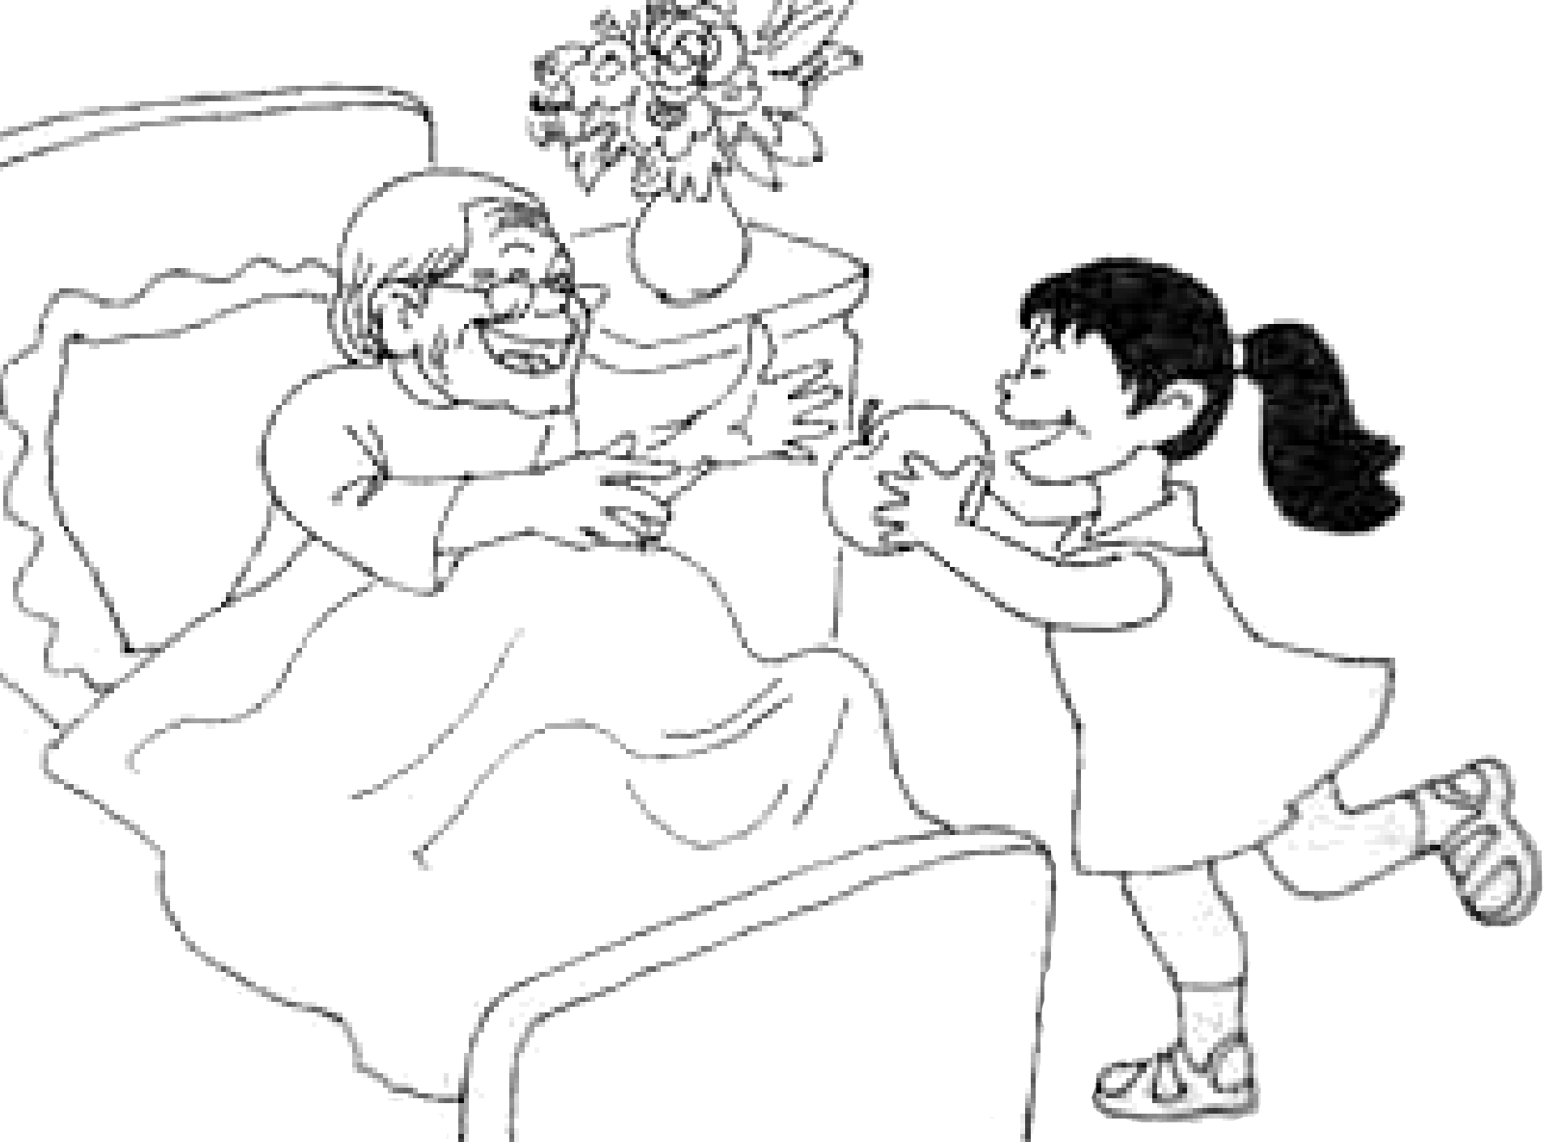

参考答案
一、1.（1）唱歌 自由画画 神气活现 坐井观天 写下
- 松柏 水杉 木棉 金桂熊猫 朋友
- 唱 喝 做 白云 小鱼 水牛 甜 坏 安全
3.hào ｍèｎ fèn ｂēｎ gēng ｘìｎｇ pō ｍáｎｇ
4.女 4 ｍｉàｏ 奇妙  6 ｌù 马路
二、1.（1）唱着歌 （2）池子 散步 江河 海洋 开大会 （3）高 壮
示例：妹妹的脸蛋像红苹果。 （4）日照 炉 烟 挂前川 三千尺 九天
2.4 2 5 1 3 6 3. ！ ， 。 ？
- （一）1.5 2.1 井里 井沿上 3.不过井口那么大 无边无际 看问题，
认识事物，要站得高、看得全面
（二）1.4 2.近视镜 老花镜 3.模模糊糊 头晕眼花 4.（3）√

